# 211870229 曾可涵

**例1** 创建一个student数据库，其中主文件组包含主要数据文件student1_dat和次要数据文件student_dat2。有两个次要文件组：studentGroup1包含student1Fi1_dat和student1Fi2_dat两个次要数据文件，studentGroup2包含student2Fi1_dat和student2Fi2_dat两个次要数据文件。日志的逻辑文件名为student_log，此日志文件存储在c:\mssql\data\studentlog.ldf中。

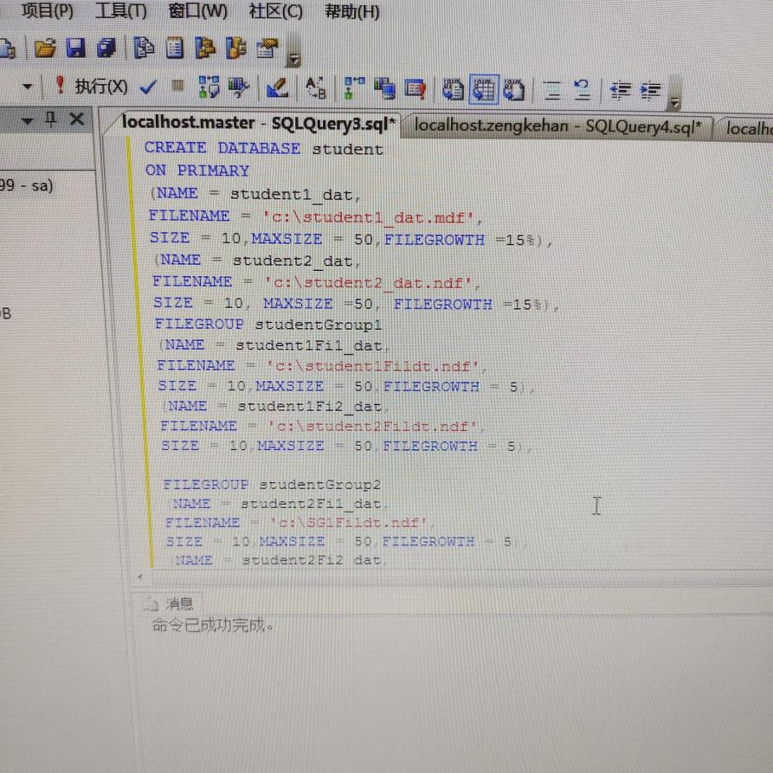

**例2 ①**更改数据库student时为student添加一个辅助文件，文件名为studentfz，存储在c：\studentfz.ndf中，初始大小为3MB，最大值为50MB，增长量为3MB。

②向数据库student中添加一个含有2个文件的文件组：

③向student数据库中添加2个5MB的日志文件：

④删除数据库student中的一个文件studentfz.ndf：

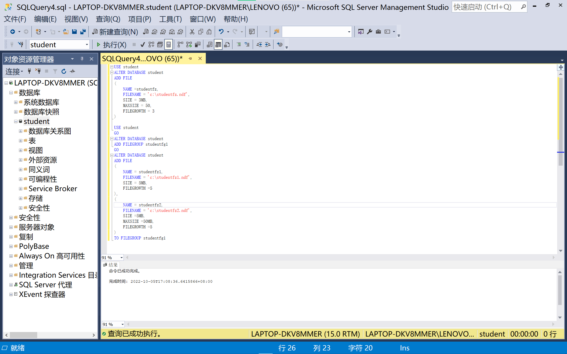⑤删除student数据库：

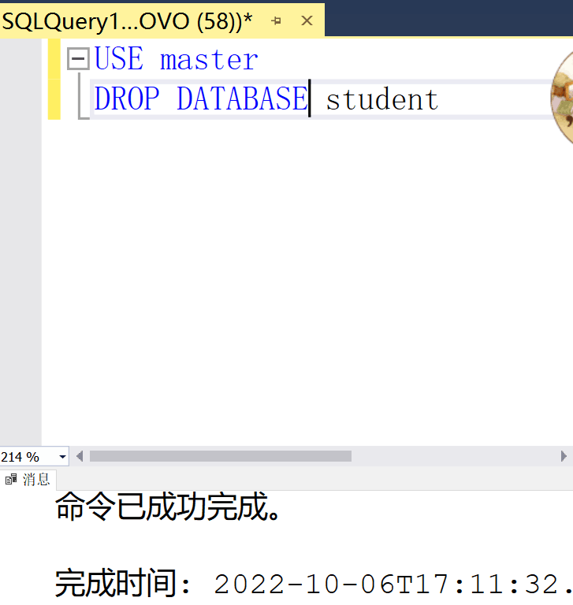

**例3**

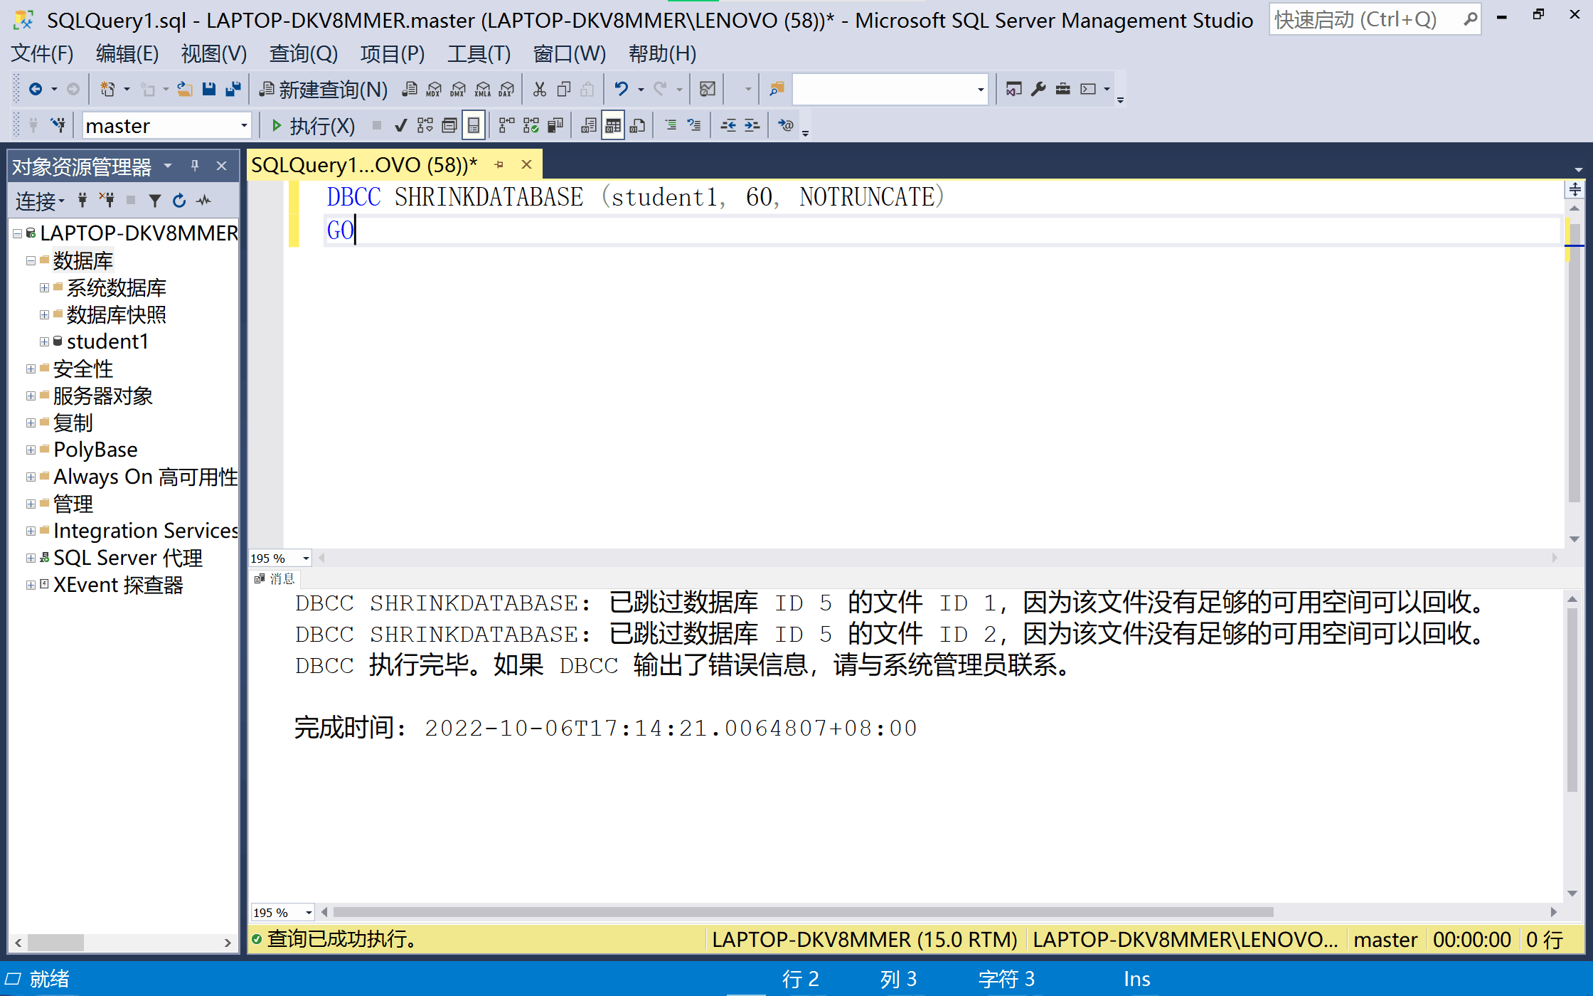

**练习1** 用企业管理器创建数据库。

1. 创建数据库student。
2. 右击数据库，从弹出的快捷菜单中选择“新建数据库”命令。
3. 输入数据库名称student。
4. 打开“数据文件”选项卡，增加一个文件student1，初始大小为5MB。
5. 打开“事物日志”选项卡，增加一个日志文件student1_log，初始大小为5MB。
6. 单击“确定”按钮，开始创建数据库。

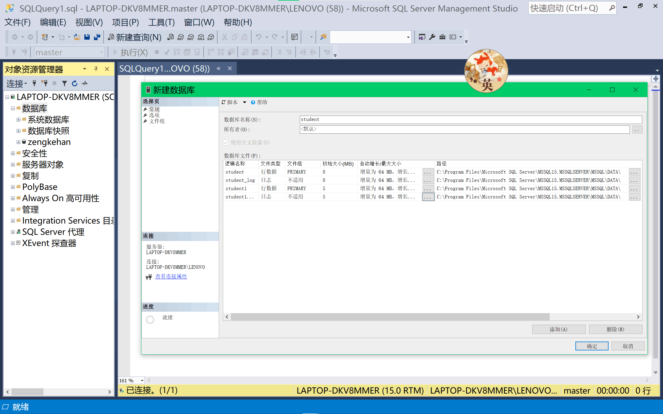

**练习2** 用Transact-SQL语句创建数据库。

打开查询分析器，创建数据库student1.数据库的参数如表1-1所示。

**表1-1 数据库参数**

**参数 参数值**

数据库名称 student1

数据库逻辑文件名 student1_dat

操作系统数据文件名 C:\mssql\data\student1_dat.mdf

数据文件初始大小 10MB

数据文件最大值 50MB

数据文件增长量 原来的20%

日志逻辑文件名 student_log

操作系统日志文件名 C:\mssql\data\student1_log.ldf

日志文件初始大小 5MB

日志文件最大值 25MB

日志文件增长量 5MB

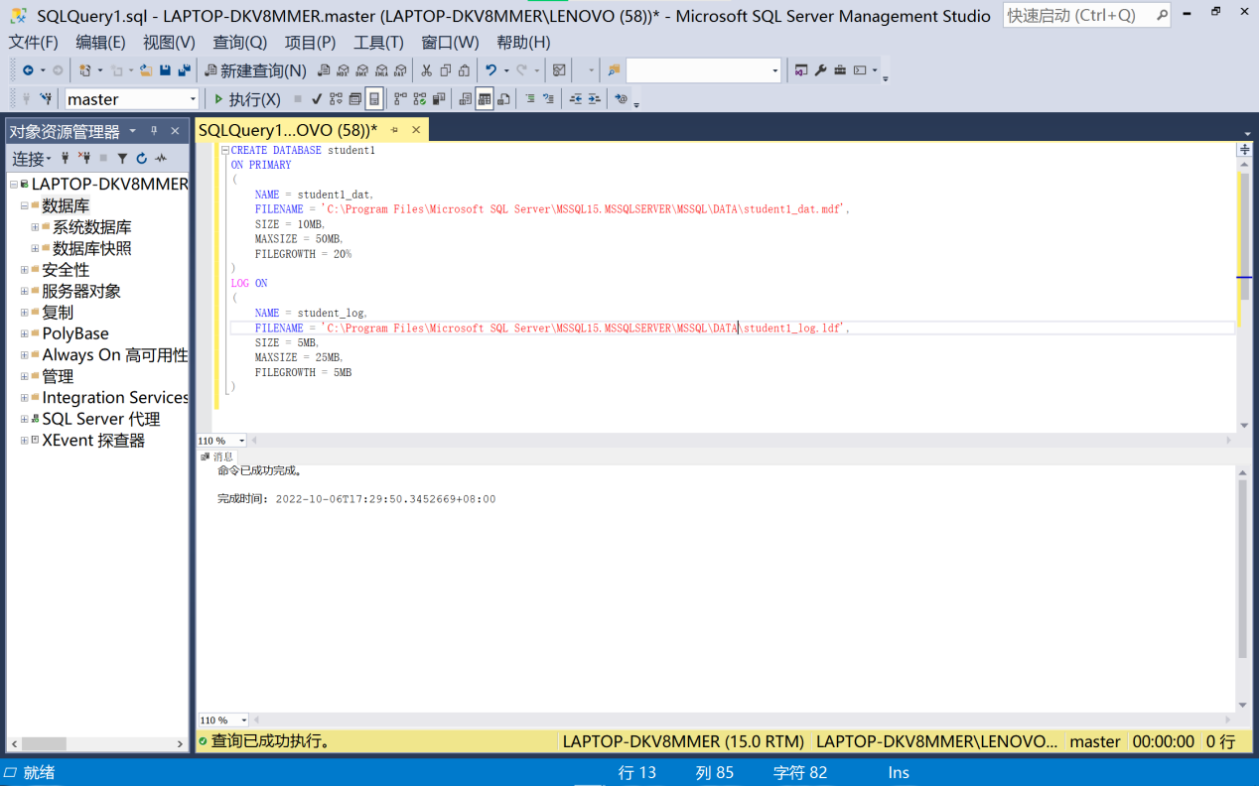

1. 设置数据库选项

使用企业管理器修改数据库选项。右击数据库，从弹出的快捷菜单中选择“属性”命令，打开“student属性”对话框，打开“选项”选项卡，选中“只读”复选框。这样数据库就变为只读数据库。然后打开查询分析器使用T-SQL语句更改数据库选项。

ALTER DATABASE student SET READ_ONLY WITH ROLLBACK IMMEDIATE

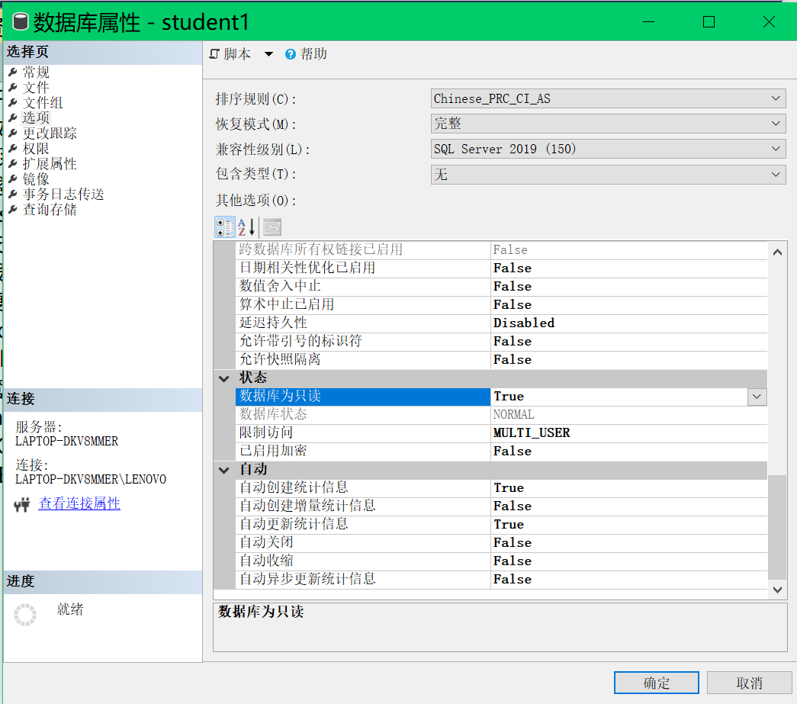

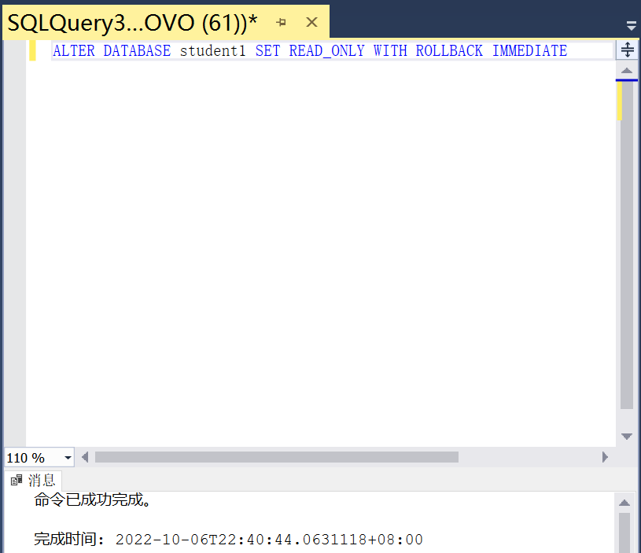

1. 收缩数据库

使用企业管理器收缩数据库。右击数据库，从弹出的快捷菜单中选择“所有任务”→“收缩数据库”命令，弹出如图1-11所示的对话框。输入收缩量。使用Transact-SQL语句压缩数据库。打开查询分析器，输入DBCC SHRINKDATABASE(student,2)，将student数据库压缩成为2MB。

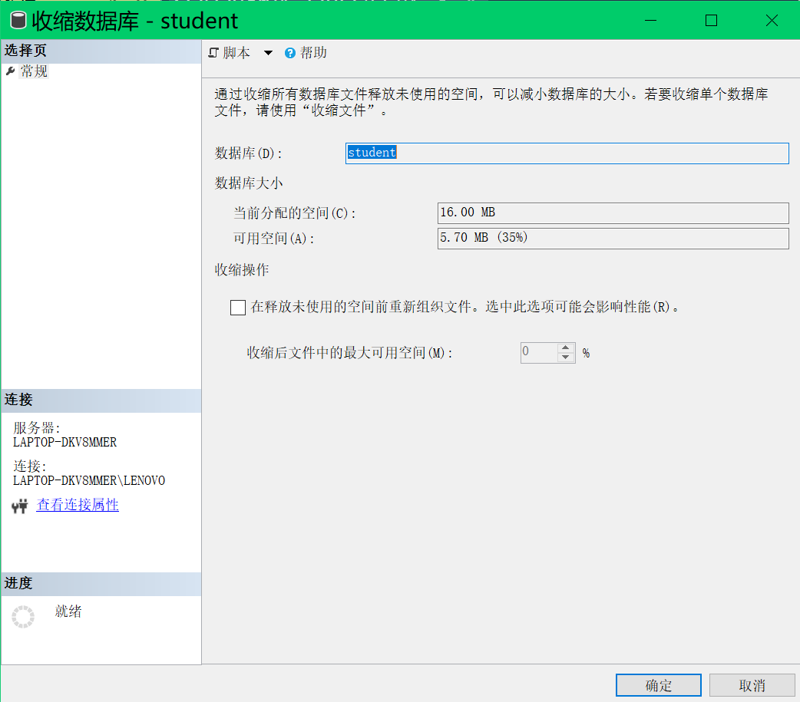

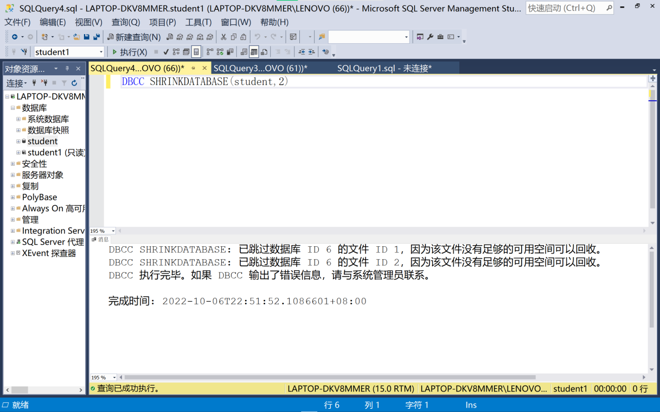

（3）更改数据库

打开查询分析器更改数据库student，参数如表1-2所示。

**表1-2 更改后的参数**

**参数 参数值**

数据库名 student

增加的文件组名 studentFG1

增加的文件1的逻辑名 studentdat3

文件1在磁盘中的目录 C:\tdat3.ndf

文件1初始大小 5MB

文件1最大值 50MB

文件1增长量 5MB

增加的文件2的逻辑名 studentdat4

文件2磁盘中的目录 C:\tdat4.ndf

文件2初始大小 5MB

文件2最大值 50MB

文件2增长量 5MB

新增日志逻辑文件名 studentlog2

日志文件在磁盘中的目录 D:\studentlog.ldf

日志文件初始大小 5MB

日志文件最大值 100MB

日志文件增长量 5MB

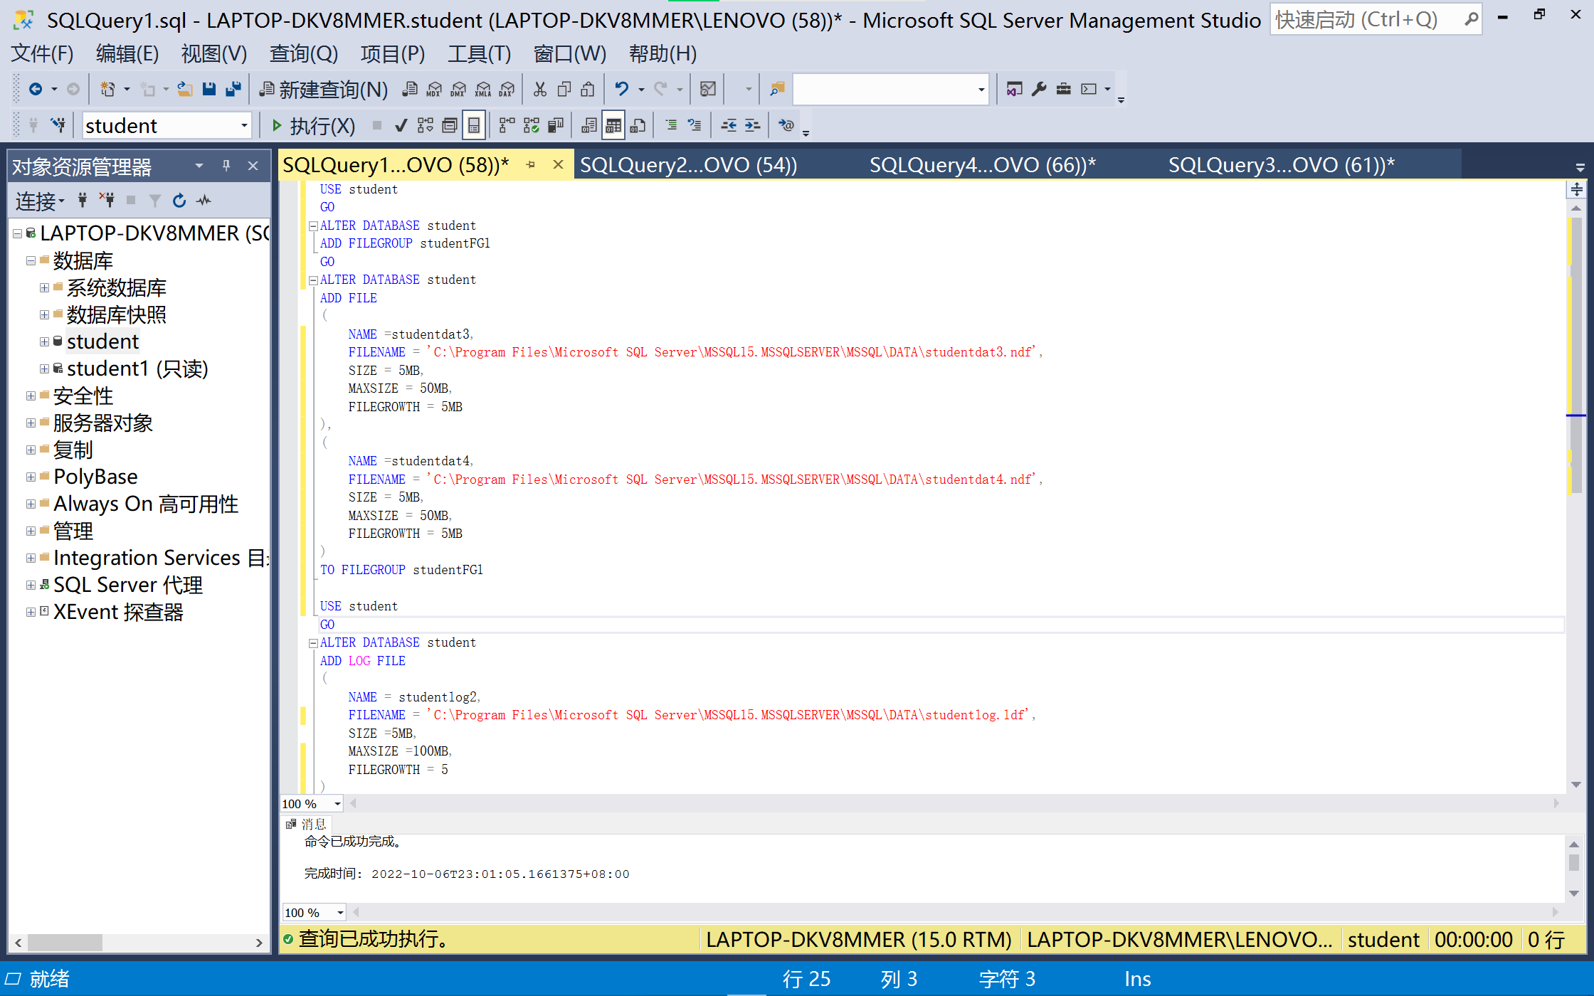

作业

用 Transact-SQL 语句建立学生课程数据库：

（1）在 D 盘根目录下创建数据库，名称为自己姓名的全拼，包含一个主

数据文件，逻辑名为“S 学号”，物理名为“S 学号.mdf”，初始大小为10MB，最大尺寸为 20MB，增长方式为 10%；包含一个次数据文件，逻辑名为“S 机器号”，物理名为“S 机器号.ndf”，其他参数与主数据文件相同；包含一个事务日志文件，逻辑名为“姓的全拼”，物理名为“姓的全拼.ldf”，初始大小为 5MB，最大尺寸为 10MB，增长方式为 10%。

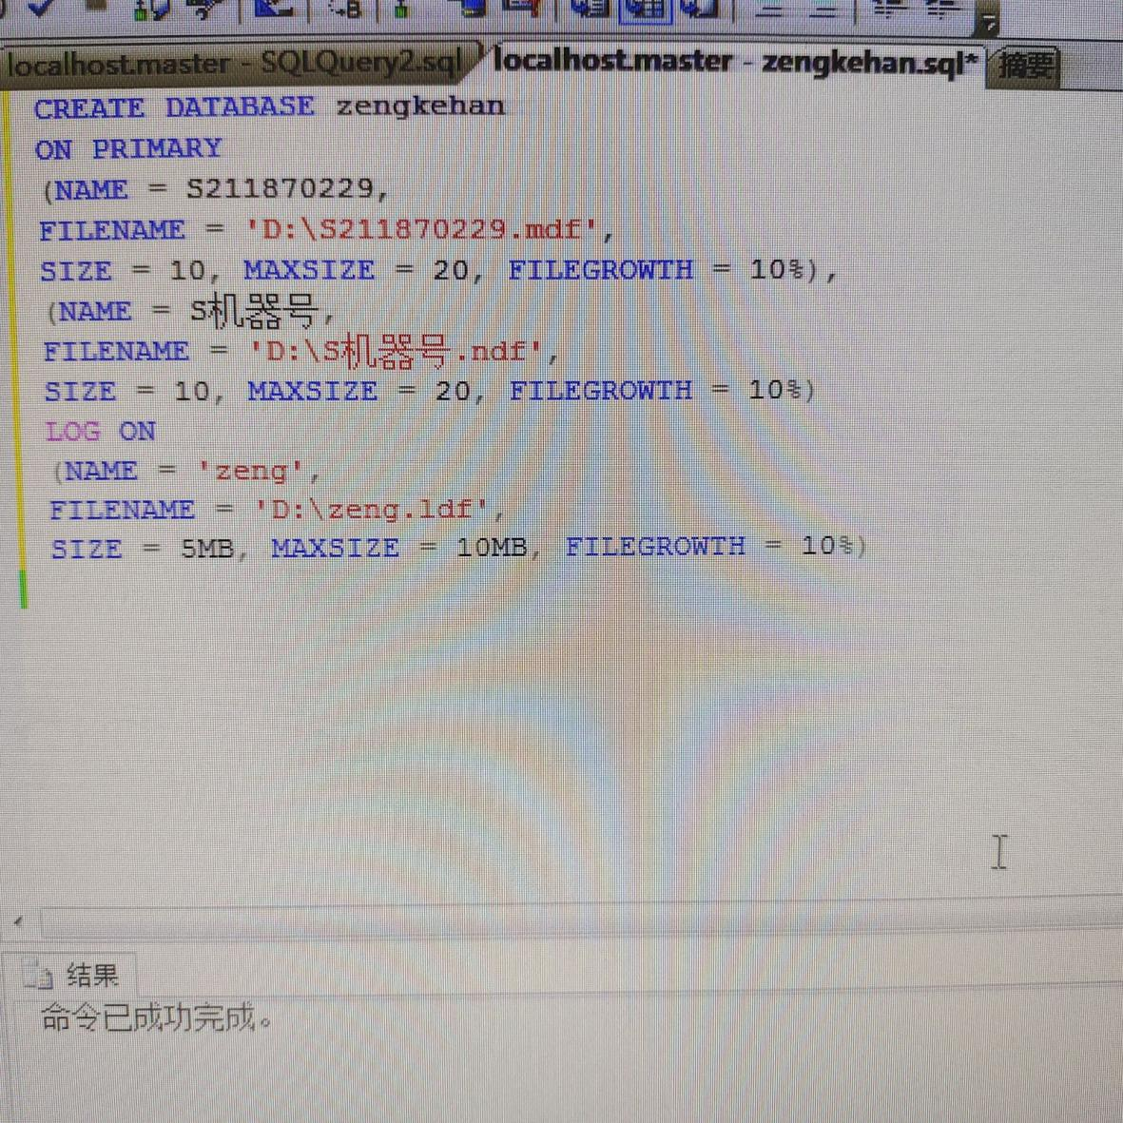

1. 修改数据库，将主数据文件的最大尺寸设置为 15MB。

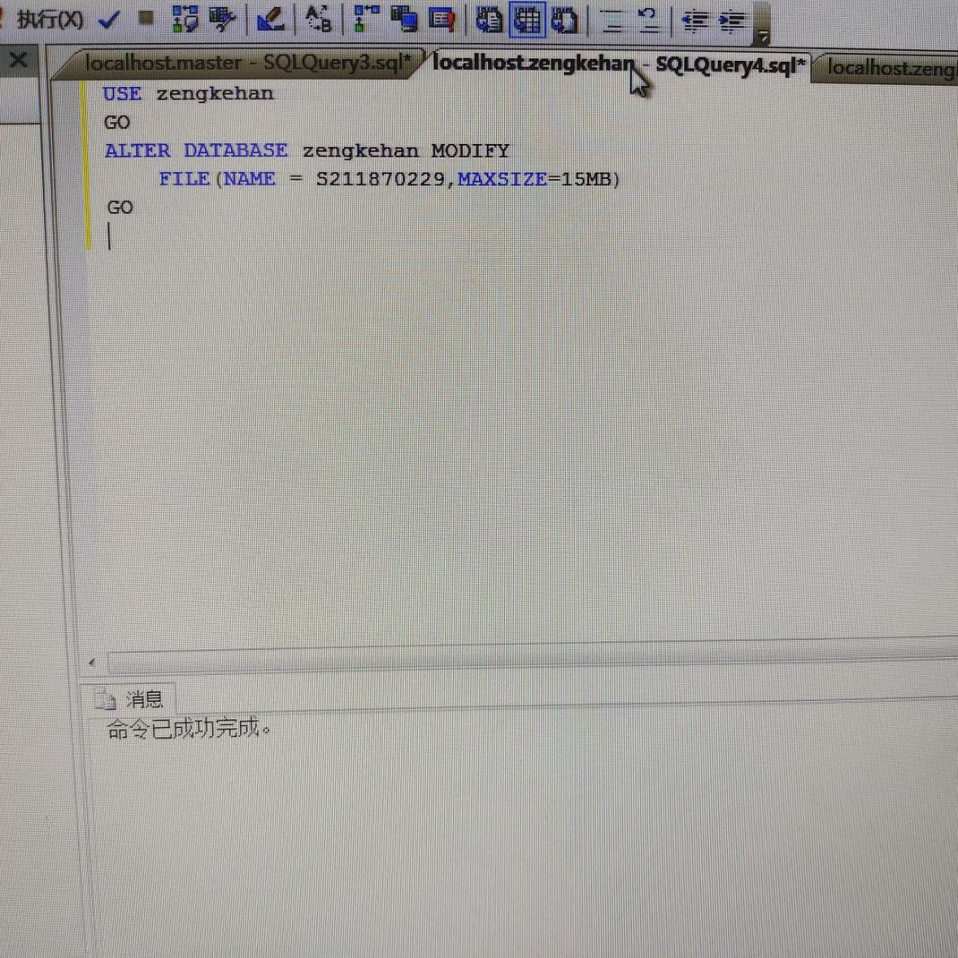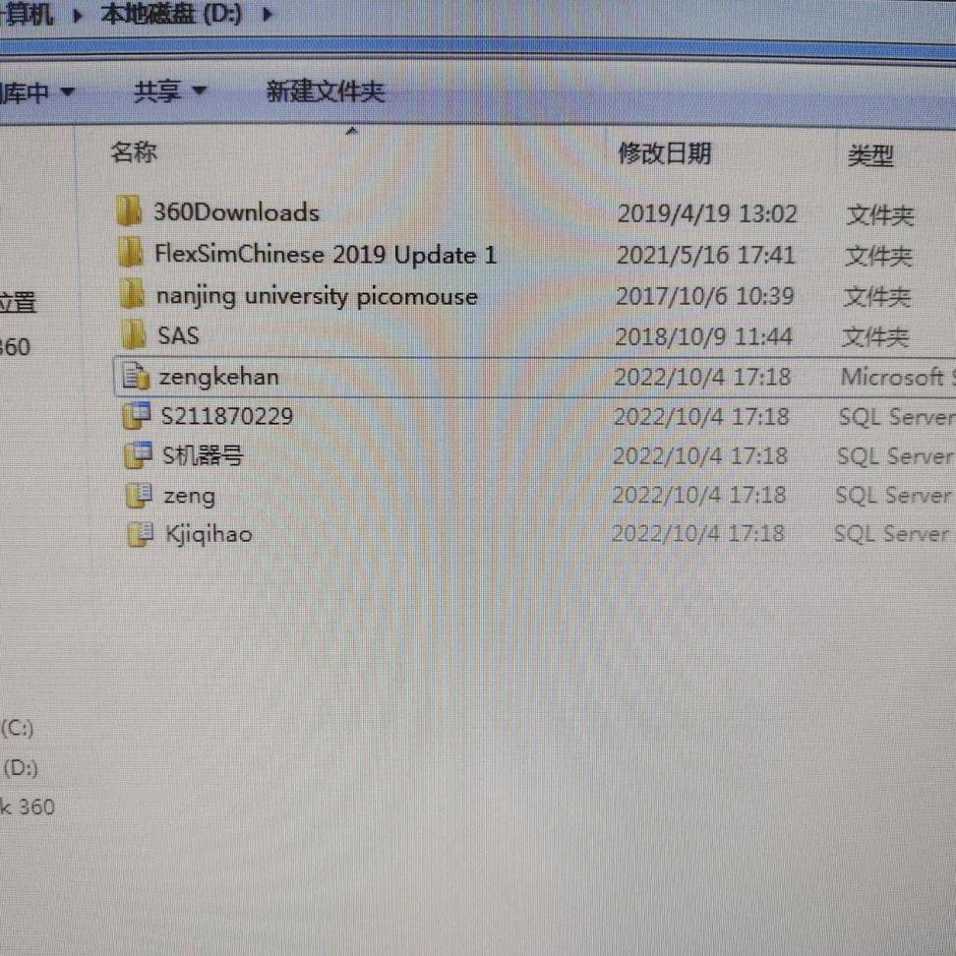

1. 修改数据库，增加一个事务日志文件，逻辑名为“K 机器号”，物理名为“K 机器号.ldf”，初始大小为 5MB，最大尺寸为 10MB，增长方式为 2MB。

